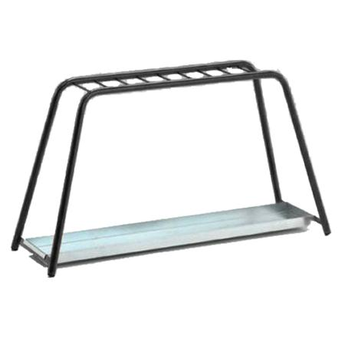
Descrizione:
Portaombrelli a 8 caselle per 16 posti, realizzato in
acciaio verniciato con polveri epossidiche, piano per
raccolta dell'acqua di sgocciolamento in acciaio
removibile.
Dimensioni: 95x25x50 cm(h)
Categoria: Portaombrelli
Codice: CA21002

